Міністерство освіти і науки України

Київський національний університет імені Тараса Шевченка

Факультет інформаційних технологій

Кафедра прикладних інформаційних систем

**Звіт**

з лабораторної роботи № 10

предмета «Технологія розроблення програмних систем»

Виконав:

Грищенко Б. А.

Група ПП-41

Перевірив:

Білий Р.О.

Київ 2022

**Лабораторна робота №10**

**Тема: Проектування програмного забезпечення засобами UML**

Контекст:

Ви – System Architect в команді, яка працює над розробкою обраного (на першій лабі) проєкту:

1. Дошки об’яв (референс - olx.ua)
2. Е-ком платформи (референс - rozetka.ua)
3. Мобільного додатку державних послуг (референс - diia.gov.ua)
4. Платформа продажів послуг (референс - kabanchik.ua)

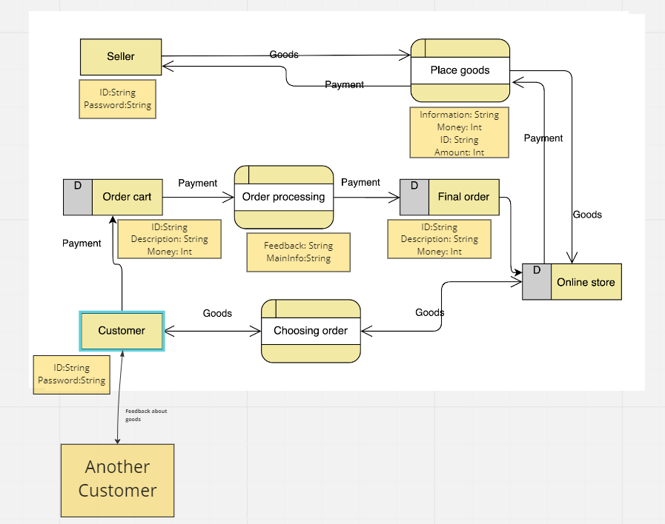

https://miro.com/app/board/uXjVP6ngZhI=/